Министерство сельского хозяйства Российской Федерации

Департамент научно-технологической политики и образования

ФГУ «Сибирская государственная зональная машиноиспытательная станция»

Протокол испытаний

№ 12-13-2007 (4030152)

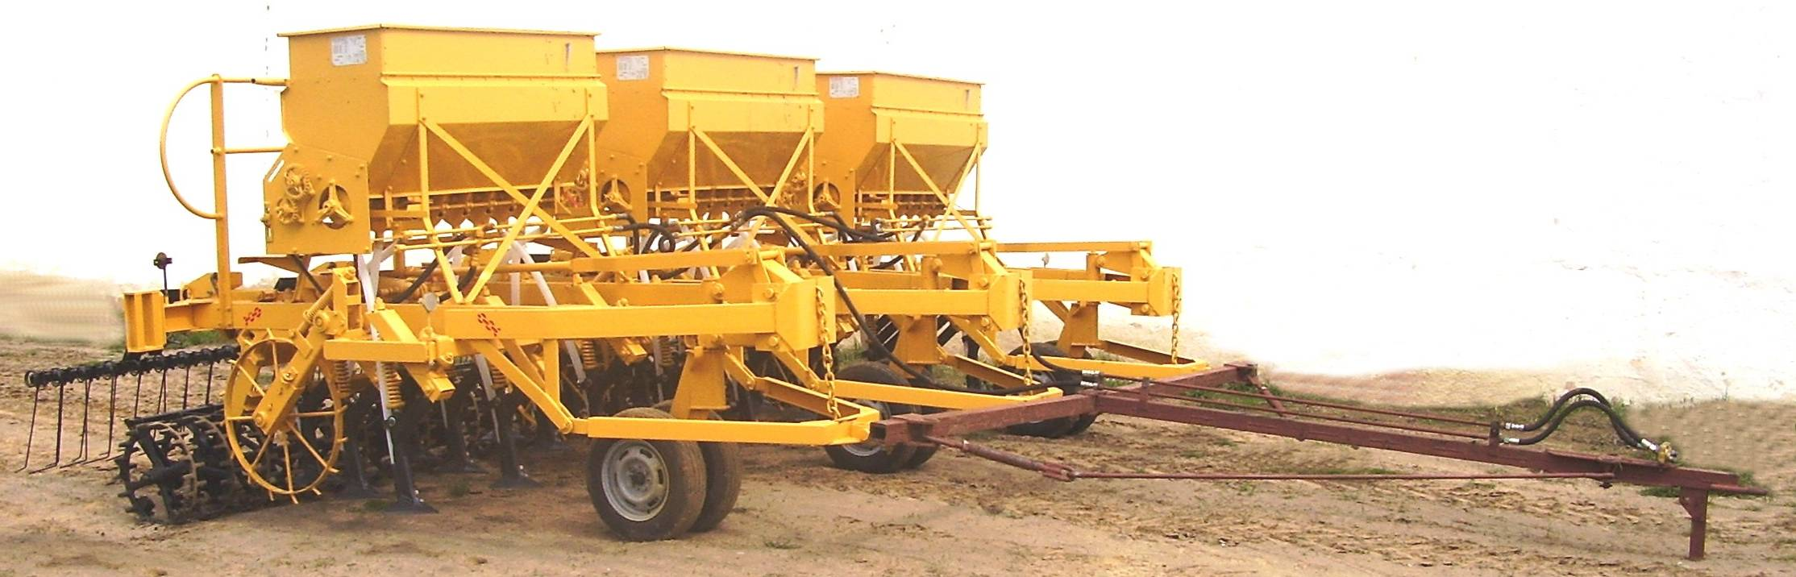

Комплекса посевного КСКП-2,1Их3 «ОМИЧ»

Изготовитель (разработчик) | Адрес
ООО «Сибзавод Агро» | 644043, г. Омск,  ул. Красный путь, 89

Результаты испытаний (краткие)
Комплекс посевной КСКП-2,1Их3 «ОМИЧ»
Назначение | Предназначен для посева зерновых и зернобобовых культур полосой шириной 18-20 см по стерневым фонам с одновременной предпосевной культивацией и прикатыванием высеянных семян, а также для культивации паров и внесения минеральных гранулированных удобрений.
Качество работы:
Высевающая способность сеялки по семенам, кг/га:
- минимальная | 15,6-25
- максимальная | 36-542
Высевающая способность сеялки по удобрениям, кг/га:
- минимальная | 30
- максимальная | 250
Качество высева при хозяйственной норме:
- норма высева семян, кг/га:
- заданная | 19-150
- фактическая | 18-151
- отклонение фактического высева от заданного, % | 0,3-0,8
-неравномерность высева между аппаратами, % | 0,8-1,5
- неустойчивость общего высева, % | 0,9-1,1
- дробление семян, % | 0,2
Средняя глубина заделки семян при максимальном заглублении сошников, мм | 75
Средняя глубина заделки семян при минимальном заглублении сошников, мм | 35

Глубина заделки семян при оптимальном заглублении сошников:
- установочная глубина, мм | 60-80
- средняя глубина, мм | 55-85
- стандартное отклонение, +мм | 5,8-9,6
- коэффициент вариации, % | 10,6-11,2
Высота гребней после прохода сеялки, см | 25
Ширина полосы посева, см | 18,1
Подрезание сорных растений, % | 100
Производительность | 5,03 га в час основного времени при посеве, 6,48 га в час основного времени при культивации паров
Условия эксплуатации:
- навеска (присоединение) на трактор (способ агрегатирования) | Прицепной
- перевод в рабочее и транспортное положение | С помощью гидросистемы трактора
- настройка рабочих органов | Ручная, регулировкой положения винтового упора
- время подготовки машины к работе (навески) | 0,06 чел.-ч
Агрегатирование | Тракторы класса 3  (ДТ-75, Т-150К)
Потребляемая мощность | 63,38-80,1 кВт
Трудоемкость ежесменного ТО | 0,14 чел.-ч
Эксплуатационная надежность | Хорошая
Удобство управления | Удобно
Безопасность выполнения работ | Обеспечена

Описание конструкции машины
Посевной комплекс состоит из сцепки, к которой присоединены сеялки СКП-2,1И (модуль СКП-01.00.000А-07), соединенные между собой соединительными звеньями.
Сцепка для посевного комплекса представляет собой трехсекционный поперечный брус квадратного сечения, присоединенный к прицепным дугам сеялки, для соединения поперечного бруса с трактором служит сница, также квадратного сечения. Для соединения гидросистемы трактора с гидросистемой сеялок сцепка снабжена металлическими маслопроводами и гибкими рукавами. Для исключения утечек масла при подсоединении и отсоединении трактора от комплекса имеются разрывные муфты.
Посевной комплекс имеет два соединительных звена, предотвращающих разбегание и наползание сеялок друг на друга во время работы, чем обеспечивается необходимая величина стыкового междурядья между сеялками в агрегате.
Техническая характеристика
Показатели | Численные значения
Рабочие скорости, км/ч | 8,2-10,6
Ширина захвата, м | 6,11-6,13
Габаритные размеры машины, мм:
- длина | 7781
- ширина | 6150
- высота | 2200
Габаритные размеры агрегата, мм
в рабочем положении:
- длина | 14760
- ширина | 6150
- высота | 3880
в транспортном положении:
- длина | 19400
- ширина | 2120
- высота | 3880
Масса машины, кг | 4005
Пределы регулирования рабочих органов:
- по глубине посева, мм | 40-100
- по норме высева, кг/га | 10-500
Ширина междурядий, см | 22,8
Емкость ящиков, дм³ | 1658
Количество дисков в катках, шт. | 27

Результаты испытаний
Качество работы | Комплекс обеспечивает общую норму высева семян пшеницы 25-542 кг/га, рапса 15,6-36 кг/га, удобрений 30-250 кг/га, что соответствует требованиям ТУ.  Процент дробления семян не превышает величины, указанной в требованиях ТУ.  Неустойчивость общего высева на высеве пшеницы составила - 1%, на высеве рапса – 0,9%, на высеве удобрений – 1,1%, что соответствует требованиям ТУ (зерновых – 6% и 10% - на удобрении).  Неравномерность высева между семяпроводами составила на высеве пшеницы – 1,5%, рапса – 0,8%, что отвечает требования ТУ (6%). На высеве удобрений – 1,2%, что соответствует требованиям ТУ (10%).  Средняя глубина заделки семян при максимальном заглублении сошников составила 75 мм, а при минимальном – 35 мм.  В хозяйственных условиях оптимальная глубина заделки семян была установлена 60 мм, а норма высева на посеве пшеницы – 150 кг/га. При этом получены следующие результаты:  - средняя глубина заделки семян незначительно отличается от установочной, стандартное отклонение составило 5,8 мм;  - количество семян, заделанных в слое, предусмотренном исходными требованиями, составило 93%, что соответствует требованиям ТУ;  - высота гребней после прохода комплекса составила 2,5 см;  - подрезание сорных растений 100%;  - ширина засеваемой полосы составила 18,1 см.  При культивации паров средняя глубина хода рабочих органов незначительно отличается от установочной, стандартное отклонение составило  9,6 мм;  - наблюдается уменьшение эрозионно-опасных частиц, что соответствует требованиям ТУ;  - высота гребней после прохода комплекса составляла 2,5 см;  - подрезание сорных растений 100%.

Производительность | На посеве пшеницы производительность в час сменного времени составила 3,08 га, при рабочей скорости 8,2 км/ч и ширине захвата 6,13 м. На культивации паров при рабочей скорости 10,6 км/ч и ширине захвата 6,11 м производительность в час сменного времени составила 4,99 га.  Коэффициент надежности технологического процесса на посеве пшеницы составил 0,984. Происходило забивание рабочих органов пожнивными остатками и почвой.  На обработке паров нарушений технологического процесса не наблюдалось, коэффициент надежности технологического процесса равен 1 (по ТУ – 0,94).  При полученной сменной производительности удельный расход топлива составил 5,27 кг/га на посеве пшеницы и 3,79 кг/га на культивации паров.
Безопасность движения | Посевной комплекс удовлетворительно приспособлен к движению по дорогам общего и внутрихозяйственного назначения. Транспортная скорость ограничивается транспортной скоростью трактора и допускается до 15 км/ч, дорожный просвет - 180 мм.
Техническое обслуживание | Предусмотрено два вида технического обслуживания – ежесменное и сезонное. Трудоемкость ежесменного ТО – 0,14 чел.-ч.  В инструкции по эксплуатации в достаточном объеме и доступной форме изложена информация об устройстве, эксплуатации и техническом обслуживании машины.

Заключение по результатам испытаний
Испытанный образец машины соответствует требованиям НД по показателям назначения, надежности и безопасности. Выявленные недостатки не требуют изменения конструкции:
- усилие при переводе игольчатой бороны из рабочего положения в транспортное и обратно составляет 350 Н (норма не более 200 Н).
Сибирская МИС рекомендует посевной комплекс КСКП-2,1Их3 «ОМИЧ» поставить на производство, устранив выявленные недостатки.
Испытания проведены: | ФГУ «Сибирская государственная зональная машиноиспытательная станция»  646811, Омская обл., Таврический р-н, с.Сосновское
Испытания провёл: | Яннюк А.Н.
Источник информации: | Протокол № 12-13-2007 (4030152)  от 30 августа 2007 года

